- Název vzdělávacího programu:
Č.j.: KTM ZŠ
ŠKOLNÍ VZDĚLÁVACÍ PROGRAM PRO ZÁJMOVÉ VZDĚLÁVÁNÍ

2. Předkladatel:
Masarykova ZŠ Klatovy, tř. Národních mučedníků 185
adresa: Národních mučedníků 185, 339 01 Klatovy
ředitelka školy: Mgr. Emilie Salvetrová
tel.: 376 312 154, 730 890 898, 604 576 412
e-mail: skola@maszskt.cz
web: htpp://www.maszskt.cz
IZO: 102 164 282
REDIZO: 600068641
IČO: 708 744 09
koordinátor: Slavomíra Huspeková
vedoucí vychovatelka

3. Platnost dokumentu od 1. září 2022 do 31. srpna 2023
Obsah

1. Konkrétní cíle vzdělávání 3
2. Délka vzdělávání 4
3. Formy vzdělávání 4
4. Obsah vzdělávání 9
a) PODZIM – září, říjen, listopad 10
b) ZIMA – prosinec, leden, únor 11
c) JARO – březen, duben, květen 11
d) LÉTO – červen 12
5. Časový plán vzdělávání 13
6. Podmínky přijímání uchazečů 13
7. Průběh a ukončování vzdělávání 13
8. Podmínky pro vzdělávání žáků se speciálními vzdělávacími potřebami a žáků mimořádně nadaných 14
9. Materiální podmínky 15
10. Personální podmínky 15
11. Ekonomické podmínky 16
12. Podmínky bezpečnosti práce a ochrany zdraví 17

Konkrétní cíle vzdělávání
Zájmové vzdělávání ve školní družině naplňujeme svými specifickými prostředky obecné cíle vzdělávání, dané školským zákonem, a to zejména:
- rozvoj žáka, jeho učení a poznávání,
- osvojování si základů hodnot, na nichž je založena naše společnost,
- získávání osobní samostatnosti a schopnosti projevovat se a působit na své okolí,
- výchova k smysluplnému využívání volného času.
Školní družina umožňuje žákům zájmové vzdělávání formou zájmových, vzdělávacích a spontánních činností; odpočinku a relaxací, výchovu hrou, učením, individuální prací a motivačním projevem.
U žáků podporuje citlivé vztahy k lidem, k přírodě, učí je chránit si své zdraví, vede je k otevřené komunikaci, rozvíjí schopnost spolupracovat a respektovat druhého.
Napomáhá vytvářet žákům vhodné klima.
Vede žáky k tvořivosti a rozvoji jejich estetického vnímání.
Respektujeme individuální schopnosti a dovednosti žáka.
Zaměřujeme se na ochranu životního prostředí.

Spojení žáků různých věkových skupin se ukazuje jako výhoda – starší předávají své zkušenosti mladším. Všechny vedeme k tomu, aby respektovali jeden druhého.
Úkolem naší práce je položit základy ke klíčovým kompetencím, umět trávit volný čas, řešit problémy, kompetencím komunikativním, sociálním, občanským a pracovním.
Naší snahou je vytvoření klidného a příznivého prostředí. Vyvíjet činnost vycházející ze zájmu žáků s ohledem na věkovou přiměřenost. Ochránit žáky před násilím, šikanou a dalšími patologickými jevy, vytvářet podmínky pro spoluúčast žáků na životě školy.

Délka vzdělávání
Školní družina je rozdělena do šesti oddělení, z nichž každé je naplňováno max. do 30 žáků.
Školní rok – od 1. září 2022 do 31. srpna 2023.
Provoz školní družiny je zajišťován i o prázdninách.

Formy vzdělávání
- pravidelná denní docházka (nejméně čtyři dny v týdnu po dobu nejméně pěti po sobě jdoucích měsíců,
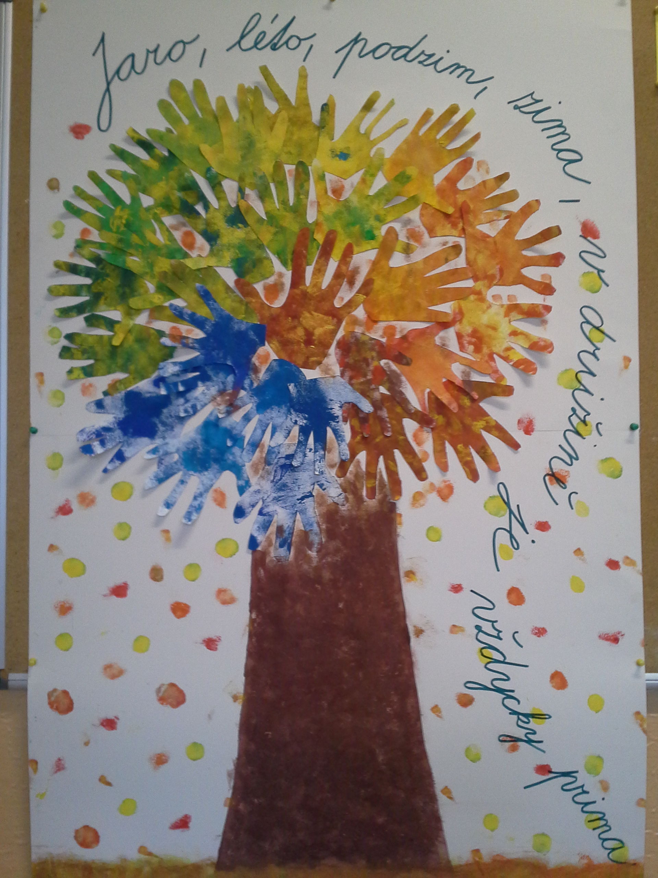
- pravidelná docházka v rozsahu nejméně jedenkrát za dva týdny po dobu nejméně pěti po sobě jdoucích měsíců, která není pravidelnou denní docházkou,
- nepravidelnou a příležitostnou docházkou v jiném než výše uvedeném rozsahu.
Pravidelné činnosti – zájmová, vzdělávací, výchovná a spontánní činnost je dána týdenní skladbou zaměstnání a představuje zejména organizované aktivity.
Zájmové činnosti (organizované nebo navozené):
- zájmová činnost v kroužcích,
- tělovýchova a sportovní hry a soutěže,
- tematické vycházky,
- výtvarné činnosti,
- pěvecké aktivity,
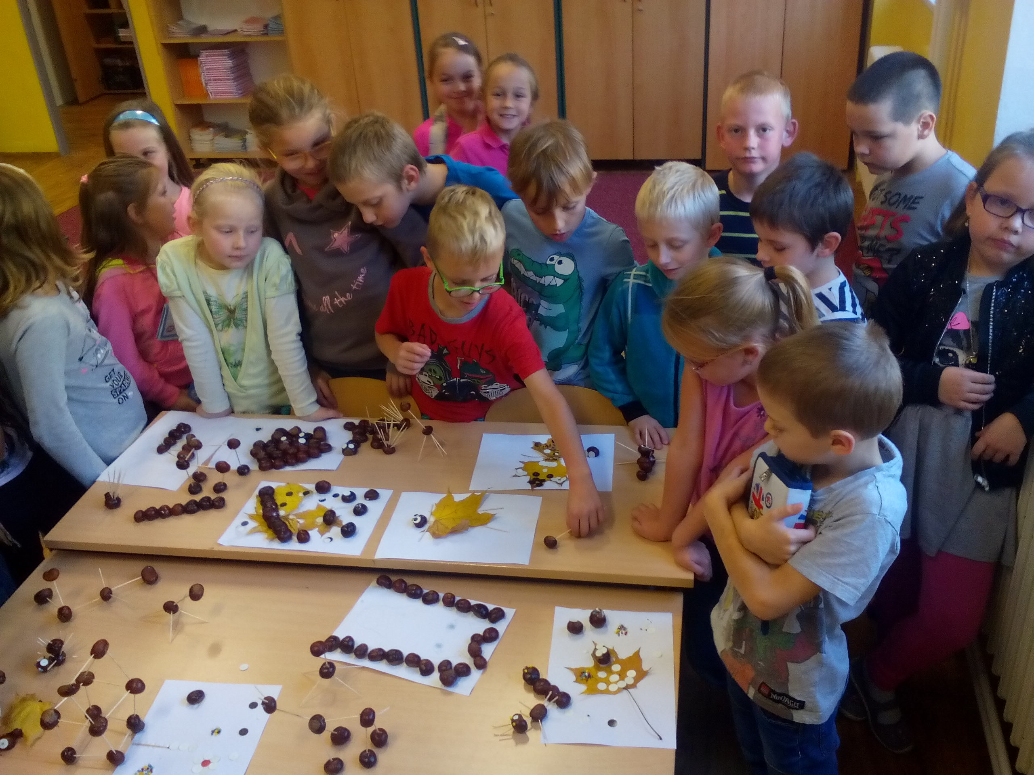
- pracovní činnosti,
- literární činnosti,
- rukodělné činnosti,
- společensko- zájmové činnosti,
- počítačová gramotnost,
- poznávání společnosti, historie, tradic, sběratelství.

Vzdělávací činnosti – žák získává, třídí a používá poznatky z uvedených oblastí:
- multikulturní výchova,
- mediální výchova,
- čtenářská a matematická gramotnost,
- opakování učiva (možnost přípravy na vyučování),
- dopravní výchova,
- základy zdravovědy,
- environmentální výchova,
- problémy s návykovými látkami,
- efektivní primární prevence,
- komunikativní dovednosti,
- přírodověda a vlastivěda,
- výpočetní technika.

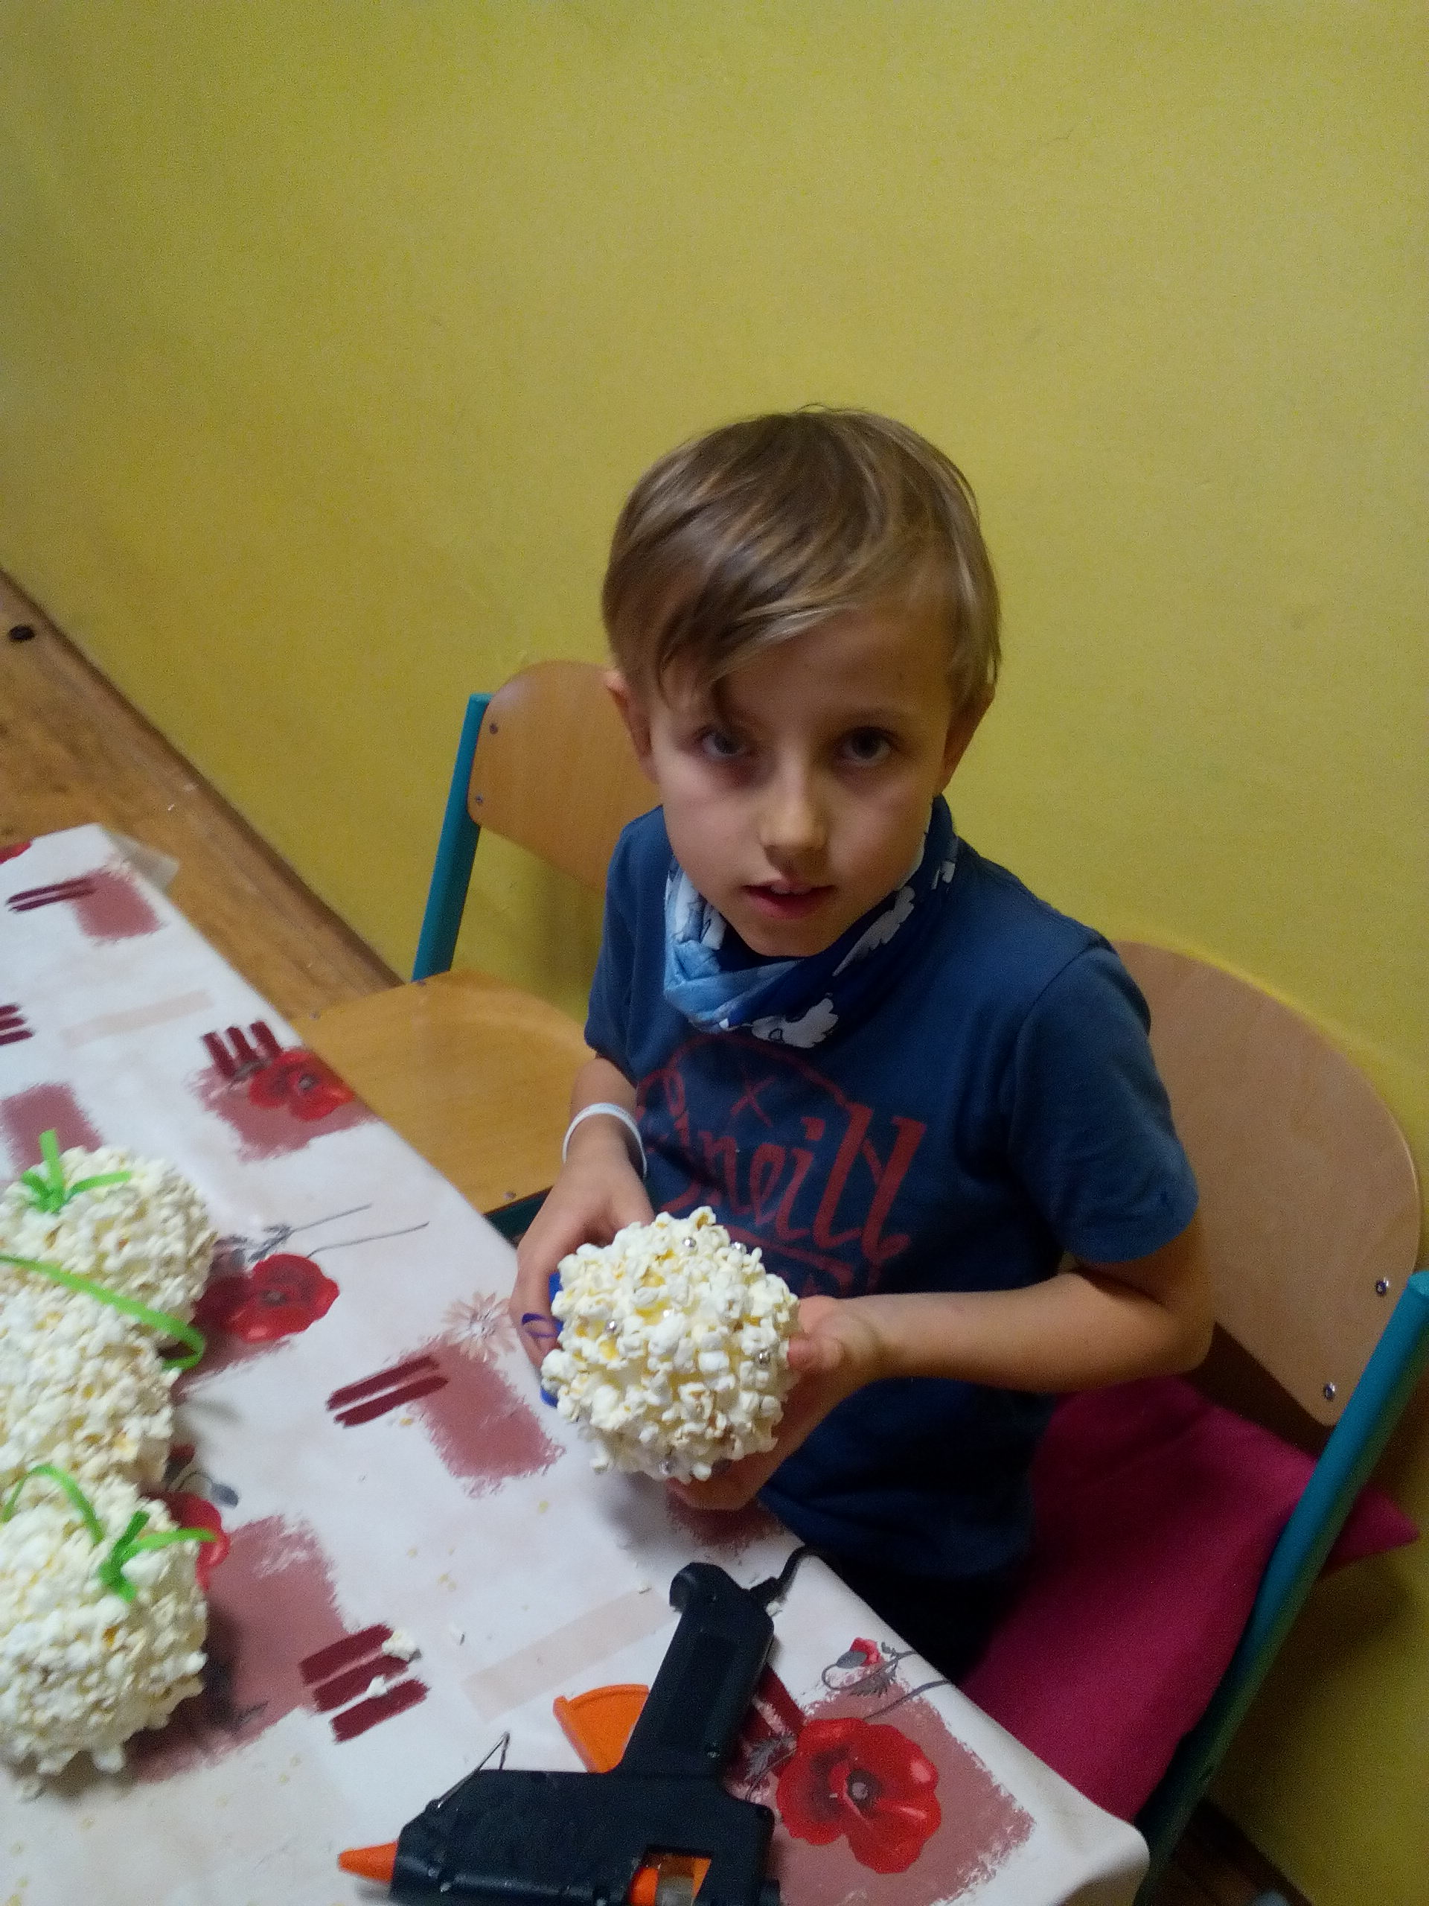
Výchovné činnosti – žák
- sociálně se učí,
- akceptuje právní předpisy a nebezpečí šikany,
- dbá o bezpečnost v ŠD i mimo ni,
- prezentuje ŠD na veřejnosti,
- samostatně plní zadané úkoly,
- rozvíjí pohotovost, bystrost, postřeh a logické myšlení,
- získává a zpracovává informace z různých zdrojů,
- chápe jedinečnost každého člověka,
- vzájemnou komunikací utužuje vztahy mezi kamarády,
- vytváří si kladný vztah k přírodě a kulturním památkám,
- podílí se společně na vytváření pravidel při práci v týmu,
- umí přijmout odpovědnost za své chování,
- vyhodnocuje výsledky své činnosti a nenechá se odradit v práci případným neúspěchem,
- chová se tak, aby neohrožoval zdraví a pohodu svoji i ostatních,
- eliminuje drobnou agresivitu,
- je asertivní a obhájí si svůj názor.
Příležitostné činnosti - zahrnují akce konané po ukončení školní družiny (např. AKADEMIE ZŠ…)

Spontánní činnosti – zahrnují akce konané po ukončení školní družiny, i pro nepřihlášené žáky do školní družiny a ve spolupráci s rodiči.
Školní družina nabízí činnost i pro nezapsané žáky.
Družina umožňuje účastníkům přihlášeným k pravidelné denní docházce i odpočinkové činnosti.

V UVEDENÝCH ČINNOSTECH ŽÁK:
- rozšiřuje znalosti lidových zvyků a tradic nejen u nás, ale i ve světě,
- seznamuje se s výsledky lidské práce,
- projevuje radost z vlastní tvorby a možnosti obdarovat svým dílem své blízké,
- rozvíjí estetické vnímání,
- rozvíjí zájem o knihu,
- seznamuje se s různými technikami a pracovními postupy,
- vnímá hudbu jako součást života,
- soustředí se na práci a zvládá pracovní dovednosti přiměřené svému věku,
- rozvíjí hrubou a jemnou motoriku,
- utužuje vytrvalost, hbitost, správné dýchání při pobytu,
- zdokonaluje základní fyzické dovednosti,
- pěstuje zdravý životní styl,
- zábavnou formou rozvíjí pozitivní vztah k mateřskému jazyku,
- rozvíjí komunikativní dovednosti a slovní zásobu,
- formou her a pomocí zábavných činností dále vhodně volenými počítačovými programy rozšiřuje a prohlubuje poznatky z vyučování,
- získává a zpracovává informace z různých zdrojů,
- vytváří si základ pro práci s informacemi,
- chápe podstatu přírodních jevů, které jej obklopují,
- seznamuje se s pravidly silničního provozu a dodržuje je,
- seznamuje se s problémem drog, akceptuje nebezpečí,
- snažit se o formování ekologicky správného vztahu k přírodě a všem složkám přírody
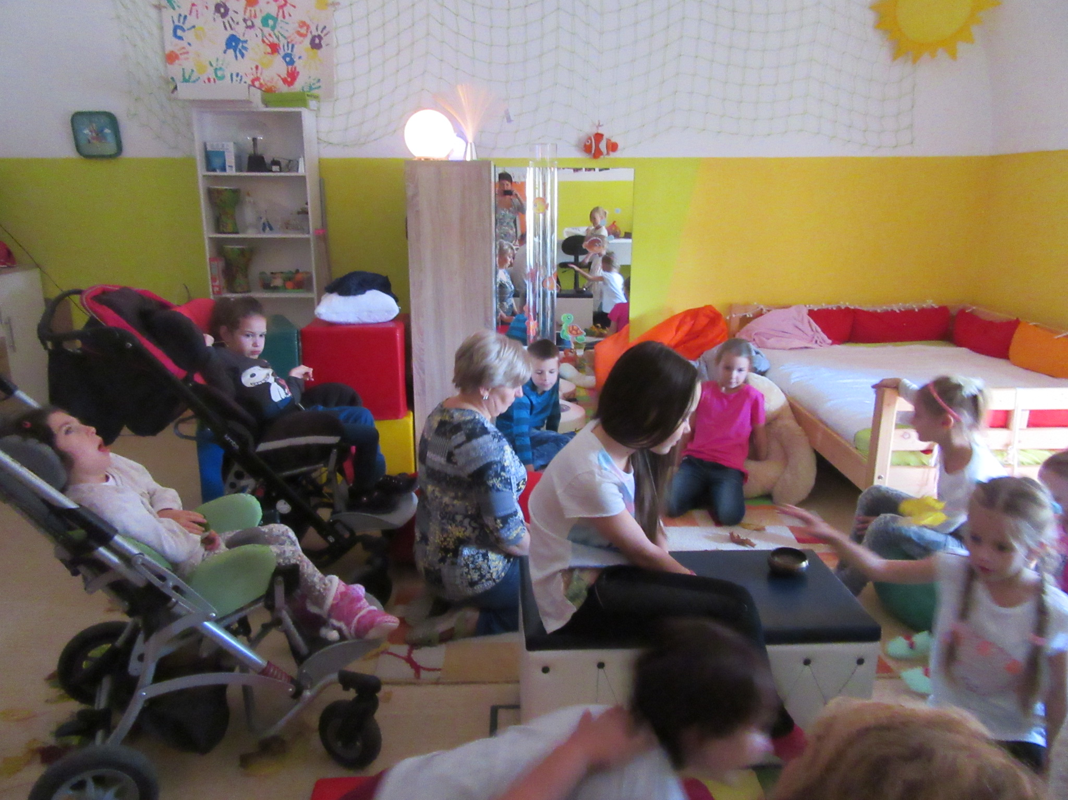

4. Obsah vzdělávání
Obsah zájmového vzdělávání je zaměřen do čtyř ročních období.
Do zájmového vzdělávání jsou zařazovány i družinové akce, kterou jsou zaměřeny na rozšiřování znalostí a poznatků z oblasti historie a zvířecího světa, které jsou provázány zájmovou činností tělovýchovy, výtvarné činnosti, pracovní dovednosti, literární činností, poznávání společnosti a tradic. A to:
DRUŽINOVÉ AKCE NA ŠKOLNÍ ROK 2022/2023:
- pro 1.,2.,5.oddělení ŠD pod názvem ,,STROJ ČASU“
Září Doba ledová
Říjen Pravěk
Listopad Starověk
Prosinec Středověká řemesla
Leden Středověk – rytíři a princezny
Únor Středověké stavby
Březen Novověk
Duben Doba našich dědečků a babiček
Květen Současnost
Červen Budoucnost

- pro 3.,4.,6.oddělení ŠD pod názvem „ZVÍŘECÍ SVĚT“
ZÁŘÍ ŽIRAFA – NORA
ŘÍJEN HROCH – SLÁVEK
LISTOPAD DVOJZOBOROŽEC NOSOROŽČÍ – PROKOP
PROSINEC GUERÉZA PLÁŠTÍKOVÁ – LUCIE
LEDEN MEDVĚD LEDNÍ – BORA
ÚNOR TUČŇÁK – OTYLKA
BŘEZEN ANTILOPA LOSÍ – KLAUDIE
DUBEN GEPARD – KITO
KVĚTEN OREL VÝCHODNÍ – MATYÁŠ
ČERVEN SLON INDICKÝ - SHANTI

Školské zařízení nabízí kromě pravidelné denní a příležitostné činnosti účast v zájmových kroužcích – formou pravidelné docházky:
- LogIQ a robotika I a II – viz projekt ŠABLONY III, název Třetí šance, č. projektu CZ.02.3.X/0.0/0.0/20_080/0020776, bez platby,
- výtvarníček, basketbal, gymnastika, německý jazyk, anglický jazyk pro 1. a 2. ročník, sborový zpěv pro 1. st., přírodovědný kroužek.
a) PODZIM – září, říjen, listopad
Náměty činností:
Přivítání nových dětí, seznámení s prostory ŠD a okolí, poučení o chování a bezpečnosti při pobytu ve školní družině a ostatních prostorech školy a jejím okolí. Seznamovací hry, vztahy mezi žáky, vzájemná pomoc a péče. Zaměření na slušné vystupování a chování, opakování a upevňování hygienických návyků. Správné stolování a používání slůvka: „DĚKUJI A PROSÍM“. Dopravní výchova – bezpečnost žáků, orientace v okolí školy a bydliště, křižovatky, dopravní značky. Vzpomínání na prázdniny, vyprávění zážitků. Vycházky do okolí školy, sledování změn v přírodě, příprava přírody a zvěře na zimu. Rozvoj tělesné zdatnosti - pohybové a míčové hry, hry v komunikativním kruhu, didaktické hry a kvízy, výtvarné a pracovní činnosti, hudební hrátky, základy dramatiky. Vycházky do přírody a pouštění draků, hry s přírodninami. Opakování učiva a prohlubování čtenářské a matematické gramotnosti. Prohlubování znalostí z oblasti kulturních a historických památek.

b) ZIMA – prosinec, leden, únor
Náměty činností:
Pozorování změn v přírodě spojené s vycházkami do okolí, prohlubování poznatků o přírodě. Pozorování života zvířat a ptáků – pomoc při jejich krmení, určování stop ve sněhu, správné pojmenování a popis, práce s encyklopedií. Prevence před nemocemi, nachlazením a úrazy, dodržování hygienických návyků, zásady správného stolování. Zdravá výživa, vhodné oblečení a místa vhodná pro zimní sporty. Zimní hry a radovánky na sněhu - poučení o bezpečnosti. Výroba vánočních dárků, práce s odpadovým materiálem, seznamování se symbolem Vánoc a Masopustu. Rozvoj jemné a hrubé motoriky a fantazie. Svým dílem obdarovat a potěšit své blízké. Povídání o rodině. Zaměření na slušné chování a vyjadřování žáků, okamžité řešení problémů, rozvíjení komunikačních schopností. Opakování učiva a prohlubování čtenářské a matematické gramotnosti. Prohlubování znalostí z oblasti kulturních a historických památek.

c) JARO – březen, duben, květen
Náměty činností:
Vycházky městem a okolní přírodou, pozorování změn v přírodě, poznávání a určování jarních květin, zvířata a jejich mláďata, symboly Velikonoc, netradiční výtvarné techniky, hudební a výtvarné činnosti s tématem jara, ekologická výchova – ochrana přírody, sběr odpadků v okolí školy, poznávání ptáků. Prohlubování tělesné zdatnosti - využití přírodních překážek a přírodnin při pohybových aktivitách na hřišti a v okolí školy. Návštěva školní a městské knihovny - práce s knihou a péče o ni. Připomenutí tradic a zvyků Velikonoc, zdobení vajíček různými technikami, velikonoční přání a dekorace, pletení pomlázek, osení, nácvik koled.
Měsíc bezpečnosti – dopravní výchova: pravidla silničního provozu pro chodce i cyklisty, dopravní značky, vybavení kola.
Den Země – ochrana přírody, ohrožené druhy rostlin a živočichů, třídění odpadu, úklid v okolí školy, udržování pořádku, práce s encyklopedií.
Den matek – výroba přáníček. Rozvoj jemné a hrubé motoriky a vlastní fantazie. Radost z vlastní práce. Opakování učiva a prohlubování čtenářské a matematické gramotnosti. Prohlubování znalostí z oblasti kulturních a historických památek.

d) LÉTO – červen
Náměty činností:
Den dětí – hry a soutěže.
Přírodovědné vycházky s cílem poznat změny v přírodě, poznávání lučních květin, četba knih o přírodě. Práce s encyklopedií. Prohlubování tělesné zdatnosti. Zvýšená míra využití volných her žáků v přírodě, sportovní hry na prostorově přiměřených plochách, drobné hry v přírodě, hry v terénu. Sprchování na školní zahradě, odpočinkové hry na dece – upozornění na ochranu zdraví před sluncem. Slavnostní ukončení činnosti, vyhodnocení akcí ve školní družině, poučení o bezpečném chování dětí v době letních prázdnin. Opakování učiva a prohlubování čtenářské a matematické gramotnosti. Prohlubování znalostí z oblasti kulturních a historických památek.

5. Časový plán vzdělávání
Časový plán je sestaven na dobu jednoletého vzdělávacího cyklu, obsahuje výběr možných činností, ze kterých je možno volit podle aktuálního složení žáků oddělení.

6. Podmínky přijímání uchazečů
Školní družina je určena přednostně žákům 1. stupně Masarykovy základní školy Klatovy, tř. Národních mučedníků 185 přihlášeným k pravidelné denní docházce. Přijímáni jsou přednostně žáci 1. – 3. ročníku a žáci dojíždějící z okolních obcí do Masarykovy školy. Na základě řádně vyplněné a odevzdané přihlášky je žák zařazen ředitelkou školy do zájmového vzdělávání ve školní družině. Je přijat a vztahují se na něj veškerá práva a povinnosti účastníka zájmového vzdělávání. Podmínkou pro přijetí uchazeče k pravidelné denní a pravidelné docházce do školní družiny je písemné sdělení o rozsahu a způsobu odchodu účastníka z družiny na tiskopisu přihlášky.
Termín přihlašování do školní družiny je stanoven na první den školního roku. V tento den zákonný zástupce žáka podává přihlášku do školní družiny. Výše uvedený postup platí i pro žáky, kteří v uplynulém roce školní družinu navštěvovali.

7. Průběh a ukončování vzdělávání
Začátek vzdělávání ve školní družině začíná 1. září a je ukončeno 30. června.
Předčasné ukončení docházky do školní družiny je možné:
- Na základě písemné žádosti zákonných zástupců žáka.
- Při neplacení poplatku za ŠD v uvedeném termínu.
- Pokud žák opakovaně nedodržuje řád školní družiny.

8. Podmínky pro vzdělávání žáků se speciálními vzdělávacími potřebami a žáků mimořádně nadaných
Podněcujeme a motivujeme nejen talentované žáky, ale i zdravotně oslabené a znevýhodněné, zdravotně postižené žáky se speciálními vzdělávacími potřebami, a to zejména individuálním přístupem, konzultacemi a spoluprací s PPP, učiteli a rodiči.
9. Materiální podmínky
Pro svoji činnost využívá školní družina tři učebny 1. stupně v Žižkově ulici č. 360 a dvě učebny 1. stupně a jednu učebnu 2. stupně v budově Národních mučedníků 185.
Učebny jsou vybaveny odpovídajícím nábytkem, koberci, pomůckami na pracovní a výtvarné činnosti, které si zajišťuje každá z vychovatelek na začátku školního roku z přiděleného rozpočtu. V učebnách jsou též stolní hry, sportovní náčiní, a to míče, švihadla, pálky, síťky, stolní fotbal atd. Můžeme využívat také počítače, dataprojektory. Kabinety pro vychovatelky jsou zřízeny v budově Národních mučedníků i v Žižkově ulici.
Pro pobyt venku využívá ŠD školní sportovní zařízení s fotbalovým hřištěm, s hřištěm na míčové hry a atletickým zázemím a školní zahradu. Zde žáci mají k dispozici venkovní učebnu, hrací prvek a pískoviště. Pro vycházky využíváme Vodojem, místní park a dětská hřiště.

10. Personální podmínky
Pedagogické působení zajišťuje šest vychovatelek plně odborně kvalifikovaných. Vzájemně se doplňují ve svých specializacích:
- základy práce s počítačem a komunikace pomocí internetu,
- tělovýchovná činnost,
- výtvarná činnost,
- základy ručních prací,
- hudební činnost – hra na hudební nástroje (kytara, klavír, flétna).
Další vzdělávání pedagogických pracovníků je zabezpečováno zejména akcemi KCV a Jazykovou školou Plzeň a NPI Plzeň – dle aktuální nabídky.
Formou samostudia se pedagogičtí pracovníci vzdělávají v oblasti školských předpisů, v oboru psychologie, pedagogiky a didaktiky. Prohlubují si své znalosti v oblasti řízení dětského kolektivu, vedení žáků, atd.

11. Ekonomické podmínky
Úplata neinvestičních nákladů ŠD je stanoven na 150,- Kč měsíčně. Zákonný zástupce složí tuto částku na účet školy č. 0182 – 823395349/0800, a to vždy k 16. dni v daném období dle aktuálních informací p. vychovatelek.
Při nepřetržité nepřítomnosti žáka v ŠD, po dobu nejméně 20 pracovních dnů v měsíci, se příspěvek nehradí.
Při přerušení, omezení provozu školní družiny po dobu delší než pět dní se úplaty účastníkovi poměrně sníží.
Navštěvuje-li žák ŠD pouze v ranních hodinách, je tato služba poskytována zdarma.

12. Podmínky bezpečnosti práce a ochrany zdraví
Vychovatelky na začátku roku prokazatelně provedou seznámení žáků s Vnitřním řádem školní družiny a pravidly a bezpečnosti.
Vychovatelky se snaží o vytváření příznivého sociálního klima, učí žáky respektovat osobní potřeby a potřeby.
Žáci respektují pokyny vychovatelky a bez jejího vědomí neopouštějí své oddělení, případně vyhrazený prostor.
Žáci neotevírají okna, nemanipulují s elektrickými přístroji a zařízením; vzájemně se respektují, vyjadřují se slušně, chrání své zdraví a zdraví svých spolužáků, dodržují pravidla bezpečnosti silničního provozu, pravidla pobytu na hřišti, ve volné přírodě, ve školní jídelně.
Vychovatelky přihlížejí k fyziologickým potřebám žáků, vytvářejí podmínky pro zdravý rozvoj žáků, předcházejí vzniku rizikového chování. Poskytují žákům informace a pomoc k zajištění jejich bezpečnosti a ochrany zdraví.
Žáci hlásí své vychovatelce každý úraz, ke kterému došlo v souvislosti s činností školní družiny, vychovatelka zapíše úraz do Knihy úrazů.

